Tillsynsbegäran – information om höga naturvärden och fridlysta arter i avverkningsanmälan A 63444-2025 i Jokkmokks kommun
Denna tillsynsbegäran behandlar höga naturvärden i avverkningsanmälan A 63444-2025 i Jokkmokks kommun som inkom 2025-12-22 och omfattar 11,2 ha.
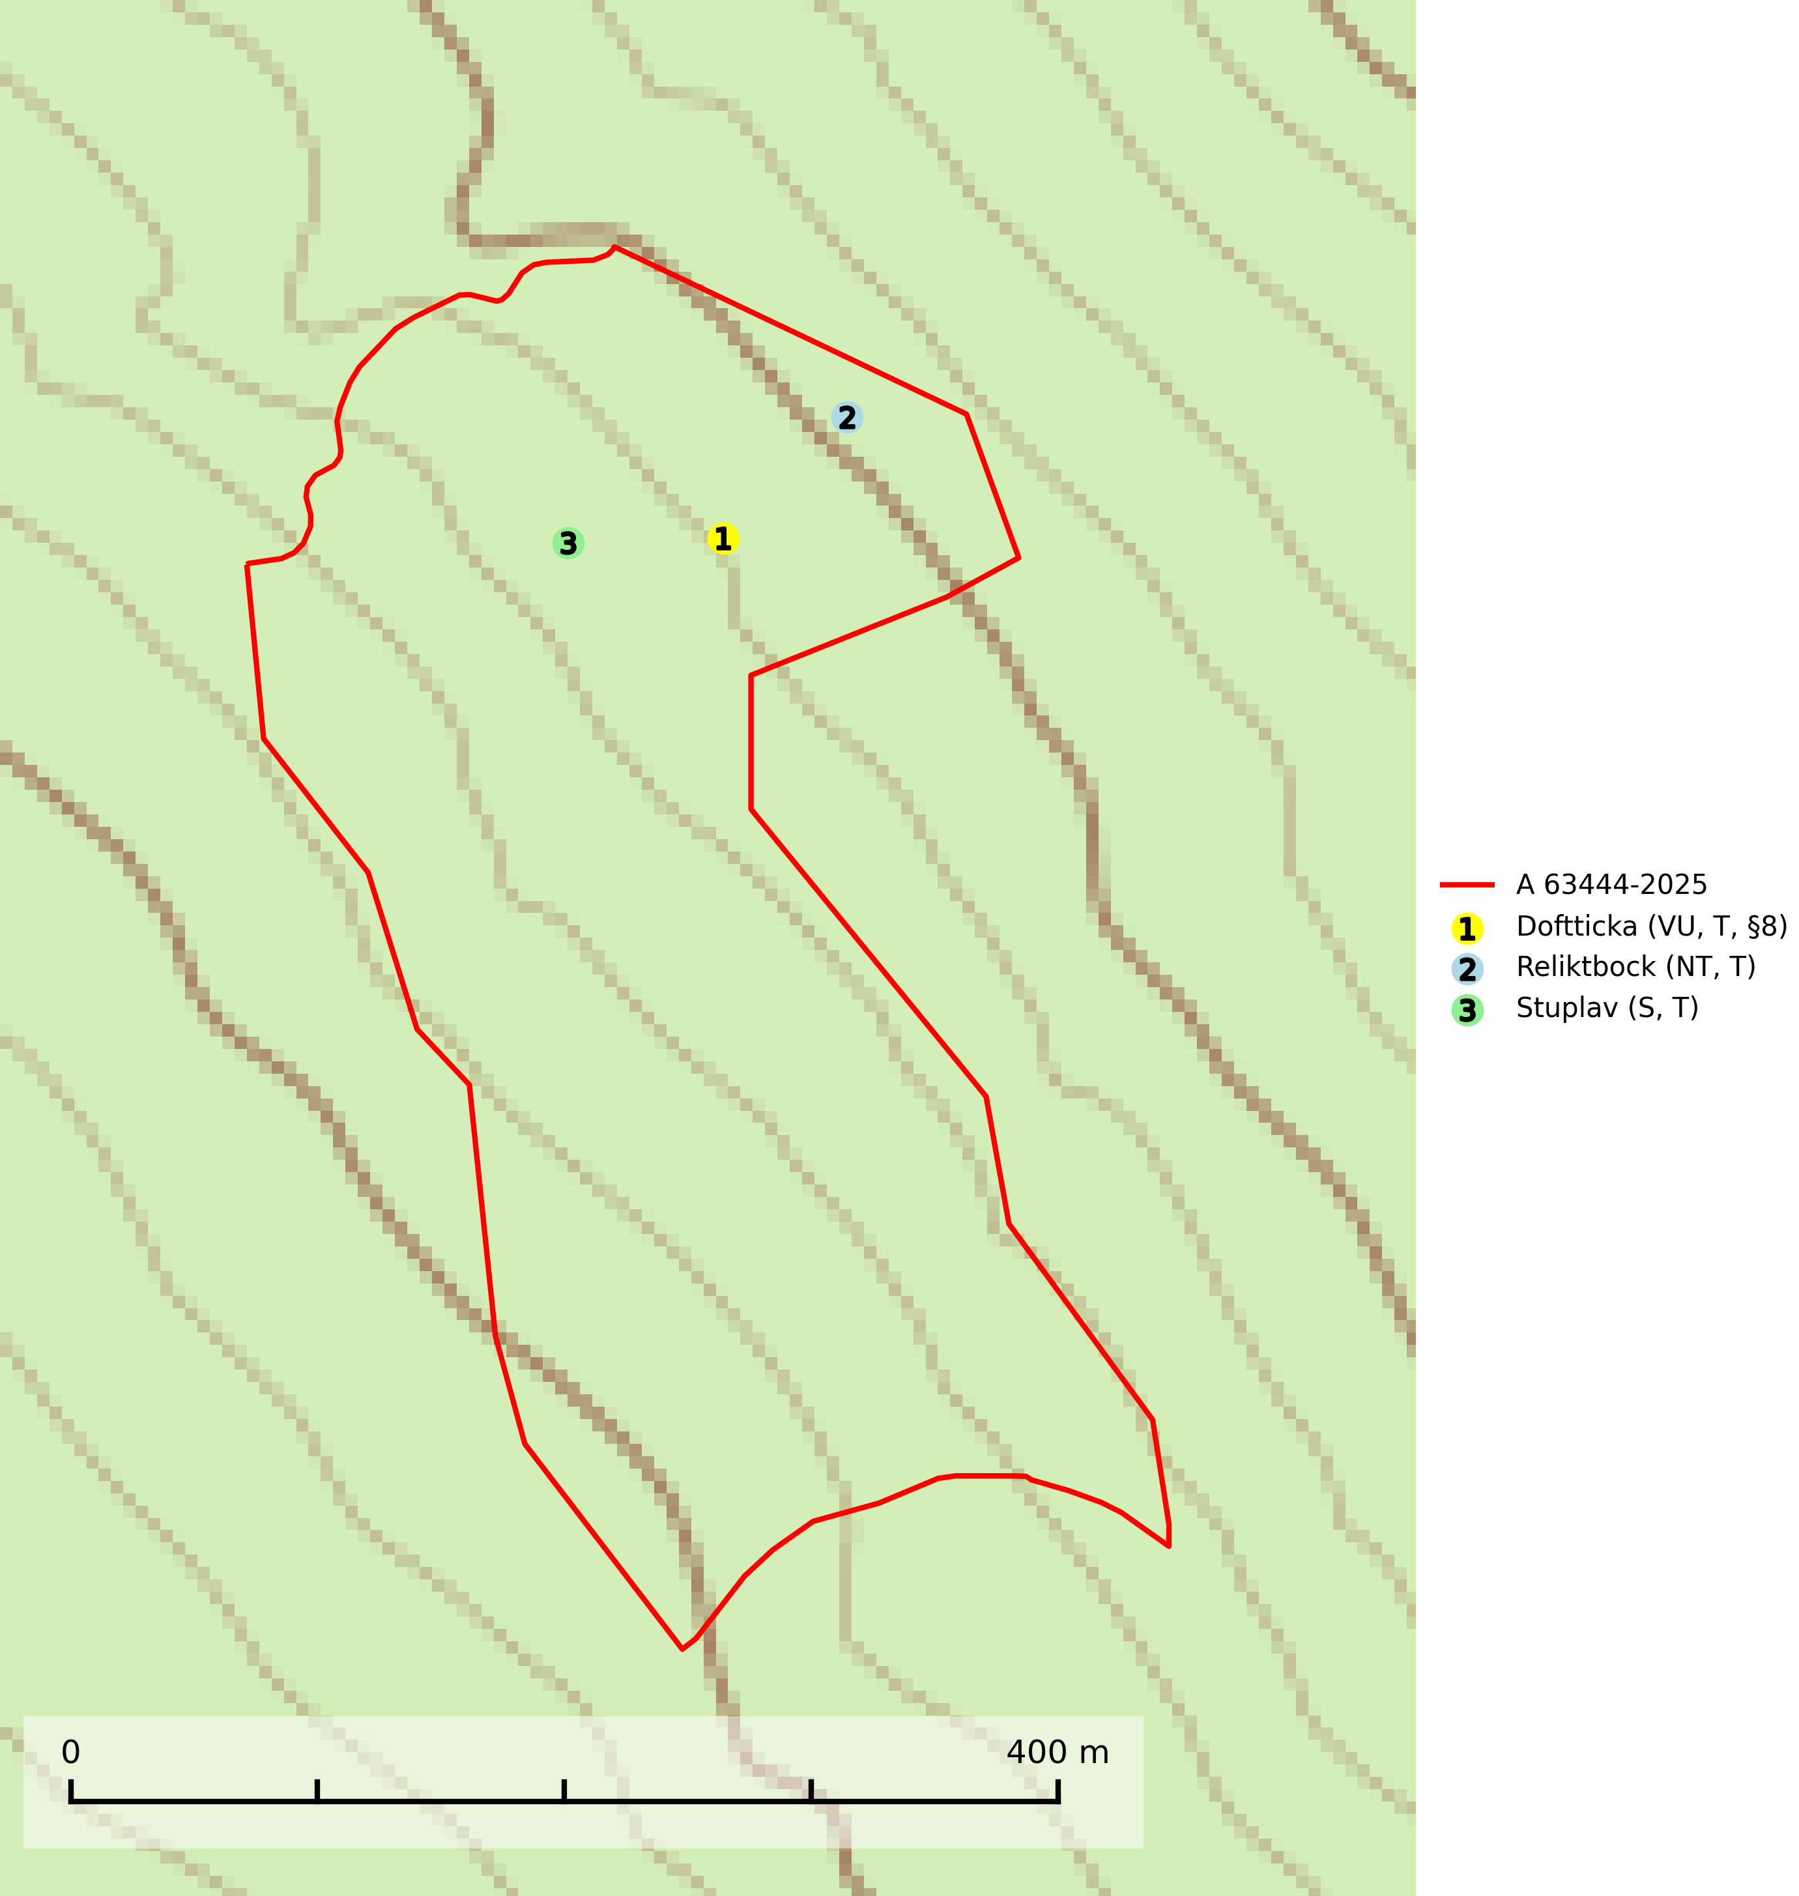
Figur 1. Fyndplatser för naturvårdsarter i avverkningsanmälan. Markörer utan svart kant är placerade på fyndplatsen. Markörer med svart kant är placerade vid sidan av fyndplatsen och har ett svart streck som visar fyndplatsens exakta position. Kartans mittpunktskoordinat är N 7414024, E 691554 i SWEREF 99 TM.
I avverkningsanmälan finns fynd av 3 naturvårdsarter, varav 2 är rödlistade, 1 är fridlyst, 3 är typiska (T) och 1 är signalart (S): doftticka (VU, T, §8), reliktbock (NT, T) och stuplav (S, T). Se Figur 1.

Tillsynsbegäran
Vi begär härmed att Skogsstyrelsen fattar beslut enligt miljöbalken som säkerställer att skogens höga naturvärden bevaras samt att EU-lagstiftning efterlevs och att artskyddsbrott förhindras.
Vi önskar även ta del av de ställningstaganden och beslut som myndigheten meddelar till följd av aktuell avverkningsanmälan och föreningens inlaga (se 34 § förvaltningslagen).

Naturvårdsarter och fridlysta arter
Nedan följer beskrivningar av de naturvårdsarter och fridlysta arter som har sina livsmiljöer och växtplatser i den avverkningsanmälda skogen. De påträffade naturvårdsarterna är ett tydligt kvitto på att det rör sig om en skog med höga naturvärden.
Doftticka (VU, §8) är rödlistad som sårbar (VU) och fridlyst enligt 8§ artskyddsförordningen. Den är även globalt rödlistad som Nära hotad (NT) vilket innebär att Sverige har ett internationellt ansvar för arten. Doftticka är beroende av hög och jämn luftfuktighet i gamla, ostörda skogsmiljöer och är känslig för snabba förändringar av ljus-/vindförhållanden eller uttorkning. Dofttickan är placerad i toppen av Skogsstyrelsens värdepyramid för bedömning av skog med höga naturvärden och signalerar alltid gamla sälgar och skogsområden med höga naturvärden. Avverkning av värdträd (främst sälg) utgör det största hotet och när gamla och olikåldriga skogar med sälg avverkas försvinner oftast sälgen. Dofttickan har minskat med ca 30 % under de senaste 30 åren och är typisk art för 9010 Taiga och 9050 Näringsrik granskog (IUCN Redlist, 2024; Nitare & Skogsstyrelsen, 2019; SLU Artdatabanken, 2024).
Reliktbock (NT) är en skalbagge vars larvutveckling sker i tjock, solexponerad skorpbark på gamla, levande tallar. Ofta i träd som under längre tid stått fritt och öppet, t.ex. i kantzoner i odlingslandskap, längs stränder och åsar, men också i gles, gammal tallskog på mager mark. Arten är brandgynnad genom att omgivande småträd och buskar försvinner vid lågintensiva bränder samtidigt som gamla tallar överlever och förblir solexponerade. Minskningstakten för den svenska populationen bedöms vara nära gränsvärdet för Sårbar (VU) och i den europeiska rödlistan är reliktbock rödlistad som Sårbar (VU) vilket innebär att Sverige har ett internationellt ansvar för arten. Gamla tallskogar bör få ett långsiktigt skydd, och inte slutavverkas. Reliktbock är typisk art för 9010 Taiga och 9060 Åsbarrskog (SLU Artdatabanken, 2024; IUCN, 2016).
Stuplav är en mycket bra signalart i hela sitt utbredningsområde och förekommer nästan enbart i skogsmiljöer med höga naturvärden. Den indikerar långvarig förekomst av gamla lövträd och miljöer med konstant hög luftfuktighet. I skogar med suboceaniskt klimat finns det en mycket sällsynt parasit, njurlavsknapp Pletocarpon nephromeum (EN), som växer på stuplav. Ytterligare tre sällsynta lavparasiter, Protounguicularia nephromatis (VU), Refractohilum galligenum (NT) och Roselliniella nephromatis (DD), kan också påträffas på stuplav. Stuplav är typisk art för 9010 Taiga (SLU Artdatabanken, 2026; Nitare & Skogsstyrelsen, 2019).

